**Тема:** Веночек из цветов в технике параллельного плетения: подготовка материала, плетение лепестков, сборка.

**Цель:** Формирование у обучающихся знаний и умений по изготовлению комнатного цветка из бисера «Пуансеттия».

**Задачи:**  
Обучающая:  
- познакомить с параллельным плетением и французским плетением из бисера; объяснить этапы изготовления цветов;  
- учить создавать из простых элементов более сложные;  
Развивающая:  
- развивать образное мышление, творческую самостоятельность, память, воображение, внимание, мелкую моторику, вызвать желание фантазировать.  
Воспитательная:  
- воспитывать, личностные качества аккуратность, усидчивость, ответственность.  
**Правила техники безопасности при работе с бисером**  
1. Опасности в работе: повреждение пальцев проволокой; травма руки ножницами; травма глаз.  
2. Что нужно сделать до начала работы: положить инструменты и приспособления в отведенное для них место.  
3. Что нужно делать во время работы: быть внимательной к работе; класть ножницы справа с сомкнутыми лезвиями, направленными от себя; передавать ножницы только с сомкнутыми лезвиями и кольцами вперед. Нельзя резать на ходу. При работе с ножницами необходимо следить за движением и положением лезвий во время работы.  
4. Что нужно сделать по окончании работы: посчитать количество иголок и булавок в игольнице. Их должно быть столько, сколько было в начале работы; убрать рабочее место.  
5. Следим за осанкой, не горбимся.

**Инструменты и материалы:**

мелкий круглый бисер,

проволока

ножницы

флористическая или тейплента

основа под веночек(ободок) клей " момент"

термопистолет с клеевым стержнем

бусы для декора диаметром 5мм

**Ход выполнения работы:**  
Нет в мире ничего нежней и краше,  
Чем этот сверток лепестков,  
Раскрывшейся благоуханной чашей,  
Как он прекрасен, холоден и чист  
Темно – зеленый, по краям зубчатый,  
За лепесток заходит лепесток.  
И все они своей пурпурной тканью  
Струят неиссякаемый поток.  
 С. Я. Маршак.  
Цветы – странные создания природы. Они распускались на нашей планете, задолго до появления самых отдаленных предков человека.  
Разве не удивительно, что через полторы сотни миллионов лет цветы оказались воплощением изящества и красоты для людей?  
– Наверно вы догадались, о чем пойдет речь на занятии? (ваши предположения)  
– Правильно о цветах и не просто о цветах, а о цветах выполненных своими руками.  
– Скажите, а какую роль цветы играют в жизни человека? (ответы ребят)  
Много радости приносят людям цветы. Они дарят хорошее настроение, будят фантазию, оживляют и украшают наш дом.

Сейчас мы готовы платить порой немалые деньги, чтобы подержать в руках это недолговечное совершенство в виде соцветия астры или бутона розы.  
С их помощью мы выражаем добрые чувства и движения души – любовь, признательность, верность.

В руках человека цветы оказались неиссякаемым источником новых необычных форм и неожиданных сочетаний красок. В мире выведены десятки тысяч сортов и разновидностей цветов. Примерно также дело обстоит и с декоративными цветами, вернее с конструкциями, которые нередко напоминают формы настоящих живых цветов. Люди, увлеченные искусством изготовления декоративных цветов, не пытаются копировать природу. Из бисера, лески и проволоки умелые пальцы могут извлечь, десятки разнообразных изделий, которые условно могут быть названы цветами  
Назначение их, впрочем, совершенно такое же – они призваны радовать наш глаз, вызывать добрые чувства.

Способы и приемы плетения цветов из бисера  
Основные техники, которые применяются для плетения это игольчатая, петельная, параллельная и французская. Сегодня рассмотрим плетение лепестков и листьев для нашего цветка в технике параллельного плетения.

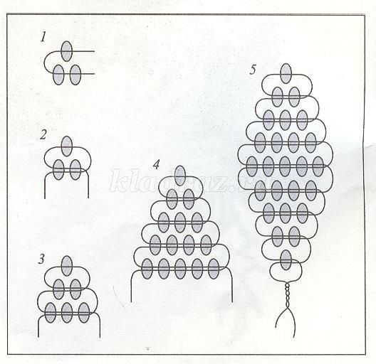

Параллельное плетение бисером это более сложная техника. Вы можете делать как плоские, так и объемные цветы в этой технике. Параллельное плетение используется для плетения лепестков цветов и листьев. Особенность этой техники заключается в том, элемент плетется сверху вниз, выполняется каждый ряд последовательно.  
Рассмотрим параллельное плетение на примере лепестка.  
Формула 1-1-2-4-4-4-3-2. Это означает, сколько бисерин необходимо для каждого ряда лепестка. В нашем случае у нас 8 рядов. Возьмем проволоку 12”(30см).  
Ряд 1. Нанизываем на проволоку 1 бисеринку. Сдвинем ее до середины проволоки. Сложим проволоку пополам.  
Ряд 2. На правую часть проволоки нанизываем 1 бисерину. Протягиваем через бисерину с левой стороны левую часть проволоки.  
Ряд 3. На правую часть проволоки нанизываем 2 бисерины. И через весь ряд протягиваем левую часть проволоки.  
Ряд 4. Нанизываем на правую часть проволоки 4 бисерины и вторую часть проволоки протягиваем через весь ряд. Отцентрируем четвертый ряд относительно третьего. Ряды 5 и 6 выполняем также как и 4 ряд.  
Ряд 7. Набираем на правую часть проволоки 3 бисерины и пропускаем через них другой конец проволоки. Центрируем ряд относительно предыдущего ряда.  
Ряд 8. Набираем на один конец проволоки 2 бисерины и пропускаем через них второй конец проволоки. Скручиваем концы проволоки, чтобы зафиксировать бисерины. Наш лепесток готов.  
Если необходимо соединить лепестки между собой в нижних 6, 7, 8 рядах. Плетем последующие лепестки по схеме, когда доходим до 6-го ряда со стороны соединения цепляем нашу рабочую проволоку, которая вышла из 5-го ряда бисера, через боковые петли предыдущего лепестка. Проделываем это соединение также в 7 и 8 рядах.  
В общей сложности надо сплести 25 лепестков и 15 листьев зеленого цвета и 25 тычинок.

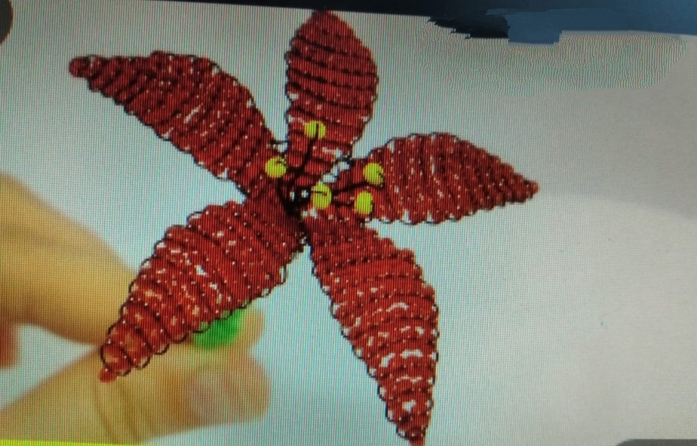

У вас должно получиться 5 цветочков, к каждому из них прикрепим по 3 листочка.

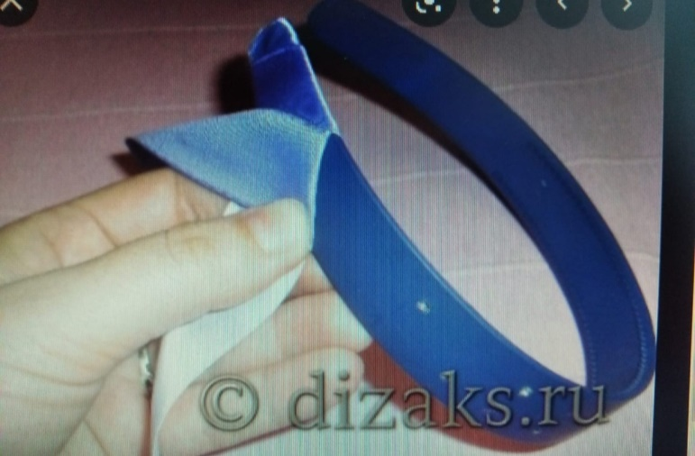

Ободок необходимо обмотать атласной лентой и приклеить готовые цветы к ободку при помощи термо-клея. Приклеивать начинаем от центра и по два цветочка слева и справа.

Наша работа готова!

**Список литературы:**

1. Людмила Божко «Бисер» М.. «Мартин», 2013.
2. Т.А.Капурская «Бисер»,2007г.
3. http://lessonsdesineart.blogspot.com/p/blog-page_27.html
4. [http://biseropletenie.com/](https://infourok.ru/go.html?href=http%3A%2F%2Fbiseropletenie.com%2F) - Бисероплетение com – портал о вышивающих бисером людях
5. https://handmademart.net/blog/osnovnye-tehniki-pleteniya/